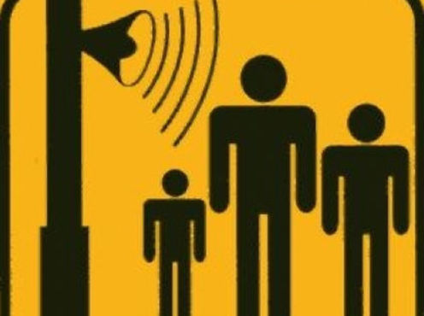

Внимание! Уважаемые граждане!

Проводится проверка местной системы оповещения населения

Муниципальное казенное учреждение «Управление гражданской защиты населения» доводит до сведения жителей и гостей города Ханты-Мансийска, что 02 марта 2022 года с 10 часов 40 минут будет проведена проверка системы централизованного оповещения, путем передачи сигналов, команд на электромеханические и акустические сирены с трансляцией речевого сообщения.
При срабатывании электросирен и громкоговорителей населению города необходимо сохранять спокойствие.

